**Modelagem volumétrica de árvores de *Eucalyptus grandis***

**Magda Lea Bolzan Zanon¹, Luis Paulo Baldissera Schorr2, Wiliam José Zatti¹, Elisiane Vendruscolo3**

1 Universidade Federal de Santa Maria, Frederico Westphalen, Rio Grande do Sul; 2 Universidade Federal de Lavras, Lavras, Minas Gerais (lpbs93@gmail.com); 3 Universidade Estadual do Centro-Oeste, Irati, Paraná.

**RESUMO:** O objetivo do presente trabalho foi realizar a estimativa do volume de árvores de *Eucalyptus grandis* utilizando a técnica das Redes Neurais Artificiais (RNAs) e modelos de equações volumétricas. Para isso, utilizou-se dados de cubagem de 81 indivíduos provenientes de um povoamento homogêneo da Região Noroeste do Estado do Rio Grande do Sul. Comparou-se 3 modelos matemáticos (Spurr, Spurr (Logarítmica) e Schumacher e Hall) com RNAs de múltiplas camadas. Para critério de seleção utilizaram-se o Coeficiente de Determinação Ajustado (R2aj.), Erro Padrão da Estimativa (Syx%), Coeficiente de Variação (CV%) e Valor de F, Correlação (ryy), bem como, a análise gráfica dos resíduos. Os resultados provaram que a técnica das RNAs apresentou resultados superiores aos modelos matemáticos, sendo indicada para estimativa de volume para esta espécie.

**Palavras-chave:** Inventário florestal, inteligência artificial, cubagem, dendrometria.

1. **INTRODUÇÃO**

O desenvolvimento das técnicas de quantificação de volume de um povoamento florestal vem sendo impulsionado nos últimos anos, pois essas ferramentas influenciam diretamente no planejamento das atividades florestais, sendo que quanto mais exato for o método de quantificação do volume das árvores, melhor será a contabilização do volume total deste plantio florestal (CAMPOS; LEITE, 2009; BINOTI *et al*., 2014).

De forma independente, a verificação do crescimento e produção de povoamentos florestais é realizada conforme o ajuste de modelos de regressão linear ou não linear. Entretanto, novas ferramentas vêm sendo introduzidas na área florestal com o intuito de aumentar a precisão das estimativas e diminuir os custos, destacando-se entre elas as Redes Neurais Artificiais (RNA) (GÖRGENS *et al.,* 2009; LEITE *et al.,* 2011).

Diante do exposto, o presente trabalho teve como objetivo utilizar as técnicas das Redes Neurais Artificiais para a calcular o volume de árvores de *Eucalyptus grandis* W. Hill ex Maiden e comparar os resultados deste método com o dos principais modelos volumétricos utilizados na área florestal.

1. **MATERIAL E MÉTODOS**

Este trabalho utilizou dados de 81 árvores cubadas pelo Método de Smalian, as quais eram pertencentes a um povoamento de *Eucalyptus grandis* W. Hill ex Maiden de 9 anos, localizado no Município de Frederico Westphalen, Rio Grande do Sul.

Para a análise da estimativa dos volumes por meio de regressão foi adotado 3 modelos matemáticos (Tabela 1) comumente utilizados na literatura florestal.

Tabela 1.Modelos de equações de volumétricas testadas para as árvores de *Eucalyptus* *grandis* W. Hill ex Maiden.

|  |  |  |
| --- | --- | --- |
| N | Modelo | Autor |
| 1 | $$v=b_{0}+b_{1} (d^{2}h)$$ | Spurr |
| 2 | $$\ln{v=b_{0}+b_{1} Ln(d) }+b_{2} Ln(h)$$ | Shumacher e Hall |
| 3 |  | Spurr (Logarítmica) |

Onde: $v$ = volume individual (m3); = altura total (m); $d$ = diâmetro a altura do peito (cm); $b0, b1, b2$, = parâmetros das equações; *Ln* = logaritmo neperiano.

Já o treinamento das RNAs. considerou como variáveis de entrada os diâmetros (cm) e suas referidas alturas (m). Os dados foram divididos aleatoriamente em duas partes: 70% para treinamento das redes e 30% para validação. Foram treinadas 200 redes do tipo Multilayer Perceptron (MLP), com 8 neurônios na camada oculta, função de ativação sigmoidal e algoritmo de treinamento Resilient Propagation.

Primeiramente, os modelos de equações volumétricas foram comparados entre si, verificando-se o Coeficiente de Determinação Ajustado (R2aj.), Erro Padrão da Estimativa (Syx%), Coeficiente de Variação (CV%), Valor de F e a análise do histograma de resíduos. Para as Redes Neurais Artificias, selecionou-se a melhor RNA com base na correlação entre o volume observado e o volume estimado pelas redes ($r_{y\hat{y}})$. Por fim, comparou-se os resultados dos volumes estimados pelo melhor modelo matemático e a melhor Rede Neural Artificial. Para esta última análise considerou-se os critérios de $r_{y\hat{y}}$ e a análise gráfica de resíduos.

1. **RESULTADOS E DISCUSSÃO**

Os resultados da modelagem do volume estão apresentados da Tabela 2, sendo a análise gráfica dos resíduos ilustrada na Figura 1.

Tabela 2. Coeficientes e análise estatística dos modelos de equações volumétricas e RNA analisados para *Eucalyptus grandis* W. Hill ex Maiden.

|  |  |  |  |  |  |  |  |  |
| --- | --- | --- | --- | --- | --- | --- | --- | --- |
| Modelo | Coeficientes | | |  | Resultatos estatisticos | | | |
| $$b_{0}$$ | $$b_{1}$$ | $$b_{2}$$ | $$Syx\%$$ | $$F$$ | $$CV\%$$ | $R$ 2 $a$ j | $$r_{y\hat{y}}$$ |
| 1 | 0,0293 | 0,00003 | - | 0,0123 | 1909,1 | 7,0 | 0,96 | 0,980 |
| 2 | -8,9740 | 1,66230 | 0,90661 | - | 1176,6 | 3,6 | 0,97 | 0,981 |
| 3 | -8,9474 | 0,85508 | - | - | 2361,6 | 3,6 | 0,97 | 0,981 |
| RNA | - | - | - | - | - | - | - | 0,991 |

Onde: 1, 2, 3 = Modelo de Spurr, Schumacher e Hall e Spurr (Logarítmica); $b_{0}, b_{1}, b_{2},$ = parâmetros das equações; $Syx\%$ = Erro Padrão da Estimativa Percentual; $CV$% = Coeficiente de Variação Percentual; 2j. = Coeficiente de Determinação Ajustado; $r_{y\hat{y}}$ **=** correlação entre o volume observado e estimado.

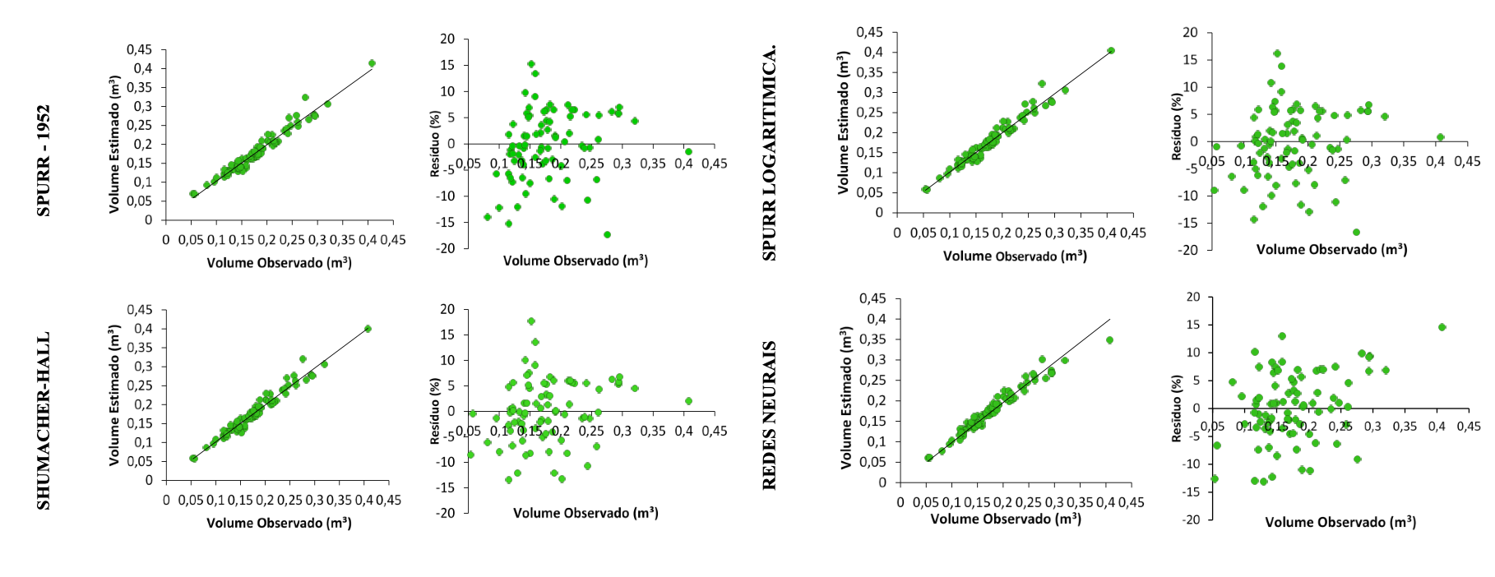

Figura 1. Análise gráfica dos resíduos para modelos de equações volumétricas e RNA analisados para *Eucalyptus grandis* W. Hill ex Maiden.

A análise gráfica (Figura 1) comprovou que os modelos volumétricos apresentaram tendências semelhante na distribuição dos resíduos. Considerando esse padrão semelhante, utilizou-se os critérios estatísticos (Tabela 2) para a seleção do modelo volumétrico. Sendo o modelo de Spurr (Logarítmica) considerado, entre os modelos, o melhor para a estimativa do volume das árvores de *Eucalyptus grandis*.

Quando comparado o melhor modelo com a técnica de RNA comprovou-se que não há grande diferenciação nos valores de correlação entre volume observado e volume estimado. Contudo, verificou-se pequena superioridade das RNAs, obtendo-se um valor de correlação de 0,991 enquanto o modelo de Spurr (Logarítmica) apresentou valor de 0,981.

Vale salientar que mesmo apresentando erros de superestimava ou subestimativa de até 20% em todas as técnicas, a RNA apresentou uma distribuição residual menos dispersa. Esses resultados corroboram com Miguel *et al.* (2015), o qual verificou melhor desempenho das RNAs para modelagem de volume de madeira mesmo com resultados estatísticos semelhantes aos de regressão.

Para Binoti *et al.* (2014), a metodologia das RNAs vem se mostrando eficiente, o que assume sua indicação para obtenção de volume de povoamentos de espécies de *Eucalyptus* de uma maneira ágil e com um custo relativamente baixo. Outra vantagem das RNAs sobre o método de modelagem por regressão é a redução do tempo gasto com ajuste e avaliação do modelo matemático (RIBEIRO *et al.*, 2016).

1. **CONCLUSÕES**

A utilização da técnica das Redes Neurais Artificiais (RNAs) se mostrou eficiente, sendo mais precisa quando comparada aos modelos matemáticos de equações volumétricas. Portanto, sugere-se desenvolver pesquisas ligadas as técnicas de inteligência artificial dentro do âmbito florestal.

1. **REFERÊNCIAS**

BINOTI, M. L. M. S.; BINOTI, D. H. B.; LEITE, H. G.; GARCIAS, S. L. R.; FERREIRA, M. Z.; RODE, R.; SILVA, A. A. L. Redes neurais artificiais para estimação do volume de árvores. **Revista Árvore**, v. 38, n. 2, p. 283-288, 2014.

CAMPOS, J. C. C.; LEITE, H. G. **Mensuração florestal:**perguntas e respostas. 3 ed. Viçosa: UFV. 548p. 2009.

GÖRGENS, E. B.; LEITE, H. G.; SANTOS, H. D. N.; GLERIANI, J. M. Estimação do volume de árvores utilizando redes neurais artificiais. **Revista Árvore,** v. 33, n. 6, p. 1141-1147, 2009.

LEITE, H. G.; SILVA, M. L.S.; BINOTI, D. H. B.; FARDIN, L.; TAKIZAWA, F. H. Estimation of inside-bark diameter and heartwood diameter for *Tectona grandis* Linn. trees using artificial neural networks. **European Journal Forest Research,** v. 130, n.2, p. 263-269, 2011.

MIGUEL, E. P.; REZENDE, A. V.; LEAL, F.A.; MATRICARDI, E. A. T.; VALE, A. T.; PEREIRA, R. S. Redes neurais artificiais para a modelagem do volume de madeira e biomassa do cerradão com dados de satélites. **Pesquisa Agropecuária Brasileira**, v. 50, n. 9, p. 829-839, 2015.

RIBEIRO, R. B. S.; GAMA, J. R. V.; SOUZA, A. L. D.; LEITE, H. G.; SOARES, C. P. B.; SILVA, G. F. Métodos para estimar o volume de fustes e galhos na Floresta Nacional do Tapajós. **Revista Árvore,** v. 40, n. 1, p. 81-88, 2016.